Инструкция по сборке садового дома из клееного бруса
- На подготовленной площадке (фундаментные блоки или фундамент) для первоначального венца производят гидроизоляцию. В этом качестве можно использовать рубероид, стеклоизол или другой материал на Ваше усмотрение.
- Установка первого венца
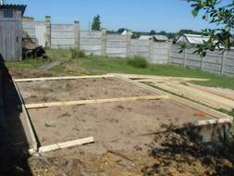 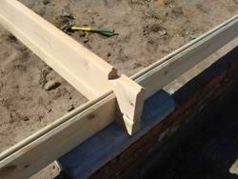
Первый венец «выставляется» по горизонтали с помощью уровня
- Конструктивные элементы дома собираются в точном соответствии с чертежами стен домика иобщим видом.
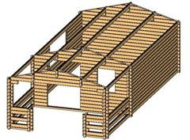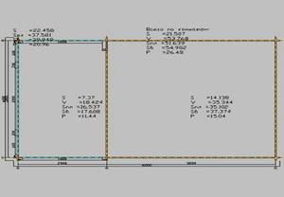
- Элементы домика собираются, как конструктор «Лего».
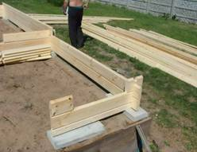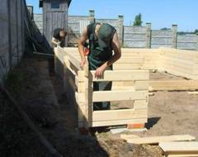
- Проверяйте уровнем горизонтальность постройки.
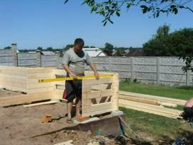
- Стены домика в собранном виде.
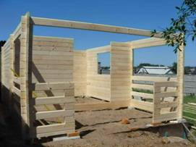
- Для установки фронтонов домика рекомендуем сначала их собрать на земле, прочертить линию среза, соединяя точки конца стены и центра фронтона
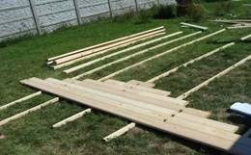
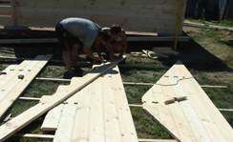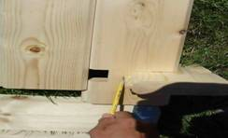
- По начерченной линии произвести распил.
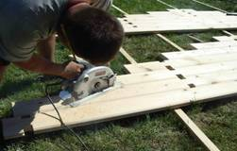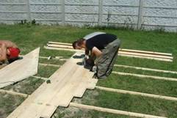
- Готовые фронтоны устанавливаются на домике.
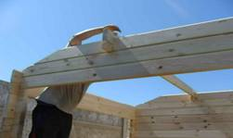 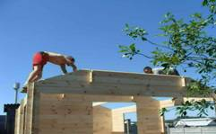
После сборки стенового каркаса дома производится обработка наружных стен огнебиозащитным составом «Пирилакс».
- На установленные фронтоны и продольные балки закрепляется вагонка.
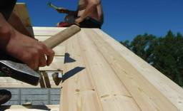
- На вагонку крепится «черепной» брус.
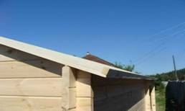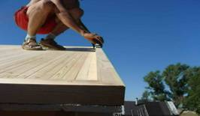
Средние «черепные» брусья крепятся изнутри.
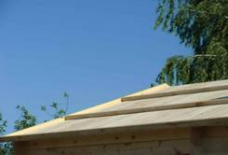 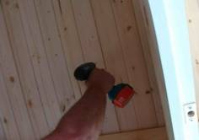
- На «черепной» брус укладывается «Ондулин».
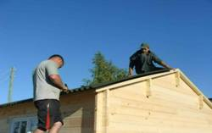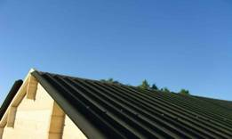
- Настил полов в домике и на террасе.
Лаги пола крепятся с помощью кронштейнов к стенам домика, затем настилаются полы в комнате и на террасе
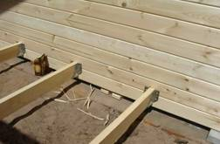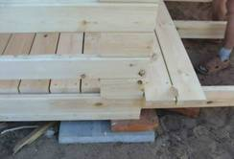
- Установка окон.
Для одностворчатых окон необходимо сделать проем.
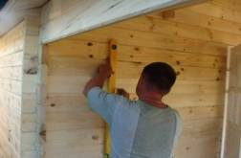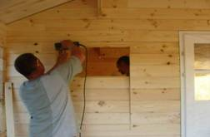
Закрепить монтажную ленту на раме окна
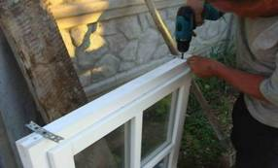
В готовых проемах закрепить окна и двери.
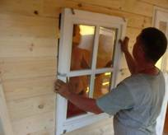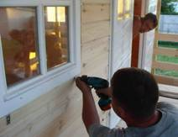
- Закрепить наличники и дом готов!
